GUIA DE TRABAJO: CIENCIAS NATURALES
NOMBRE: __________________________________________________
FECHA:___________________________ CURSO : Primero básico
¿QUÉ VAMOS APRENDER?
OBJETIVO | CONTENIDO
OA7: Describir, dar ejemplos y practicar hábitos de vida saludable para mantener el cuerpo sano y prevenir enfermedades (actividad física, aseo del cuerpo, lavado de alimentos y alimentación saludable, entre otros). | 1.- Cuidados del cuerpo humano.
OBJETIVO DE LA SEMANA | HABILIDADES (HABILIDAD)
OA7 Describir y dar ejemplos de  actividades que permitan mantener el cuerpo sano, respondiendo guía en el cuaderno y realizando compromisos sobre un estilo de vida saludable, complementando con video educativo. | Describir: Explicar cómo es.

I.- ¡COMENZAMOS LA CLASE!
Para mantener nuestro cuerpo saludable es necesario realizar acciones para cuidarlo. Por ejemplo:
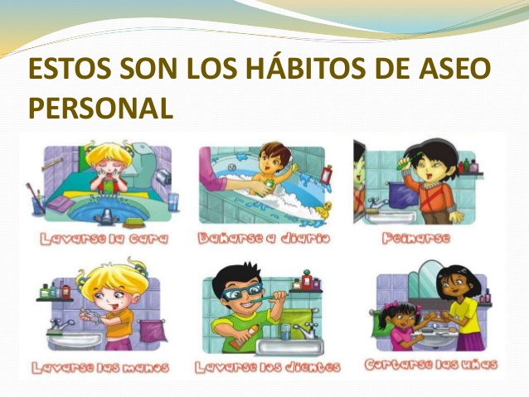

También existen otras maneras de mantenerse saludable.



La vida saludable es aquella forma de vida en la cual la persona mantiene un armónico equilibrio en su dieta alimentaria, actividad física, intelectual, recreación (sobre todo al aire libre) descanso, higiene y paz espiritual.

Observa y responde en voz alta:
1- ¿Por qué es importante mantener el cuero saludable?
2- ¿Cómo lo cuidas tú?

¡A TRABAJAR!
Hoy trabajaremos en el cuaderno, para esto pide a un adulto que escriba cada instrucción en la que trabajaremos hoy.
Para complementar te invito a ver este video. https://www.youtube.com/watch?v=jsqONxiLcYM

- Dibuja 3 tus tres frutas favoritas.

2- Dibuja un deporte que te gustaría practicar.

3- Dibuja un hábito de higiene que debes hacer todos los días.

Responde en voz alta.
¿Qué fue lo que más te gustó del trabajo de hoy? ¿Por qué? ¿Qué otra actividad agregarías?

